Лекція № 3
Коматозні стани при цукровому діабеті. Кетоацидоз. Кетоацидотична і гіпоглікемічна кома. Клініка. Діагноз. Диференціальний діагноз. Лікування.

Кома – стан повної втрати свідомості з відсутністю реакції на зовнішні та внутрішні подразники. Характеризується розладом функцій усіх аналізаторів і порушенням кровообігу, дихання, обмінних процесів.

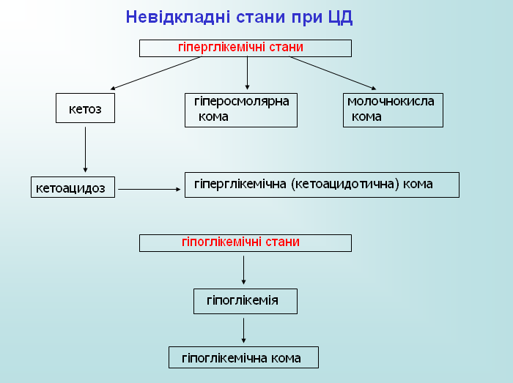

Діабетична кома – крайній ступінь порушення і декомпенсації обміну речовин внаслідок цукрового діабету. У хворих на цукровий діабет можуть виникати наступні коматозні стани: діабетична кетонемічна кома; діабетична некетонемічна (гіперосмолярна) кома; діабетична молочнокисла кома; діабетична гіпоглікемічна кома.
Діабетична кетоацидотична кома
Причина розвитку:
- може бути наслідком пізньої діагностики ЦД (інсуліннезалежний цукровий діабет у дітей та осіб молодого віку);
- у хворих на ЦД виникає через недостатнє введення або припинення введення інсуліну, при порушенні режиму харчування, захворюванні на супутні інфекційні захворювання чи інтоксикації, інфаркт міокарда, внаслідок психічної або фізичної травми, хірургічної операції тощо.

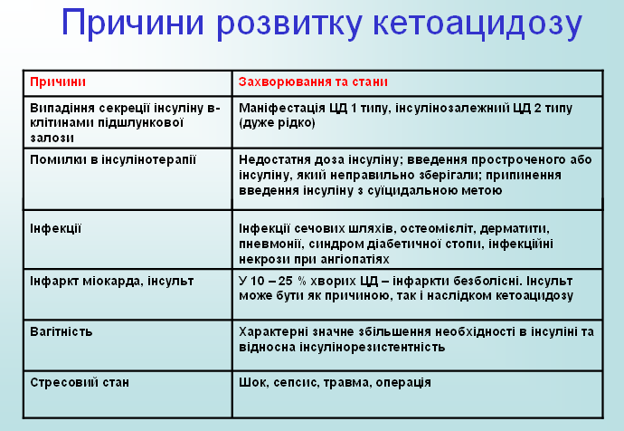

Патогенез: внаслідок недостатності інсуліну порушується обмін речовин (вуглеводний, жировий, білковий, водно – електролітний), що призводить до отруєння організму, у першу чергу ЦНС, кетоновими тілами, зневоднення, зрушення кислотно–лужної рівноваги до ацидозу, електоролітного дисбалансу, гіпоксії тканин, серцево–судинної недостатності, порушення функції печінки, нирок. Гіперглікемія пов’язана з порушенням засвоєння глюкози у тканинах та посиленим глікогенезом у печінці (продукція глюкози печінкою зростає до 400 – 600 мг/хв. при нормі 120 – 200 мг/хв.).
Клінічні ознаки: початок поступовий через стадію прекоми з наступною повною втратою свідомості. У розвитку кетоацидотичної коми розрізняють 4 періоди: І – легкий кетоацидотичний стан, хворий загальмований; ІІ – виразний кетоацидоз, хворі сонливі, але доступні контакту; ІІІ – важкий кетоацидотичний стан, сопор (глибокий патологічний сон, розбудити хворого можна за допомогою сильних подразників), чутливість, ковтальний, зіничний та рогівковий рефлекси збережені, сухожильні рефлекси високі; ІV – власне кома. У прекоматозному періоді (І – ІІІ періоди) спостерігається підвищена спрага, виразна полідипсія, поліурія, слабкість, апатія, головні болі, головокружіння, відсутність апетиту, нудота, блювання (деколи кольору “кавової гущі” внаслідок домішку крові), абдомінальний біль (останній може імітувати гостру хірургічну патологію у черевній порожнині).
При розвитку коми дихання стає типу Куссмауля з запахом ацетону у видихуваному повітрі. Обличчя бліде, риси загострені, на щоках – гіперемія. Шкіра суха, бліда, тургор її знижений, кінцівки холодні. Зіниці звужені або нормальні, тонус очних яблук знижений. Язик сухий, гіперемований, обкладений коричнево - червоним нальотом, черево м’яке. М’язи в’ялі, судом немає. Рефлекси (сухожильні, корнеальні, черевні) знижені або відсутні. Пульс прискорений, слабкого наповнення. Артеріальний тиск знижений. Поступово виникає олігурія, можлива анурія. Можливі шлунково – кишкові кровотечі (їх пов’язують з порушенням проникливості судин слизової шлунку та кишечнику, а також порушенням згортувальної системи крові).
Залежно від переважання тих чи інших симптомів виділяють 4 клінічні варіанти перебігу кетоацидотичної коми:
- абдомінальний: біль у животі з напруженням черевних м’язів, блювання. Клінічні прояви пояснюють токсичним подразненням нервових сплетінь у черевній порожнині, мілкими крововиливами та спазмом судин очеревини. Біль зникає після адекватної терапії коми;
- кардіоваскулярний: судинний колапс, можлива стенокардія, деколи інфаркт, гостра серцева недостатність, порушення ритму серця, які вважають наслідком зменшення об’єму циркулюючої крові (від дегідратації), зниження судинного тонусу внаслідок інтоксикації;
- нирковий: порушення функції нирок (білок, еритроцити, циліндри у сечі, гіпоізостенурія, анурія);
- енцефалопатичний: клініка нагадує геморагічний інсульт, частіше у термінальній стадії коми. Мозкові явища зумовлені, мабуть, порушеннями функції мозку внаслідок інтоксикації, набряку мозку, мілких крововиливів.
Лабораторна діагностика:
- у крові: гіперглікемія (понад 18 ммоль/л), гіперкетонемія, гіпохлоремія, нейтрофільний лейкоцитоз із зрушенням вліво, еозинофілія, деколи підвищення ШОЕ. Осмолярність крові підвищена (її розраховують за формулою: осмолярність плазми (мосм/л) = 2 х (К⁺ + Na⁺) ммоль/л + глікемія ммоль/л; норма 280 – 300 мосм/л). Знижується лужний резерв крові до 5 об% (норма 55 – 75 об%), вміст стандартного бікарбонату натрію (норма 20 – 27 ммоль/л), рН крові до 7.2 – 6.8. Підвищується вміст у крові НЕЖК, тригліцеридів, холестерину, сечовини, креатиніну, білірубіну.
- у сечі: цукор, ацетон, білок, циліндри (гіалінові, епітеліальні), пізніше анурія. При виразному нефросклерозі може не бути кетонових тіл. Питома густина сечі висока, реакція кисла.

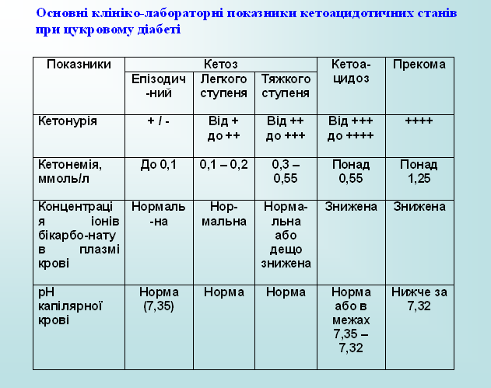
- На ЕКГ зниження зубця Т, подовження комплексу QRST. У разі розвитку гіпокаліємії спостерігається зниження сегменту ST, подовження P–Q, поява високих та загострених зубців Р, зубця U.
- Реакція на введення глюкози відсутня. Тенденції до повторення немає.
Діагноз і диференціальний діагноз.
Діагноз кетоацидотичної коми ставлять на підставі анамнезу (хворіє на цукровий діабет, порушення режиму лікування, операція, травма, вагітність, приєднання інтеркурентних інфекцій тощо) та характерної клініки.
При проведенні диференціального діагнозу слід пам’ятати, що синдром кетоацидозу, окрім цукрового діабету, може спостерігатися і при інших захворюваннях та станах, як тривале голодування, одноманітне тривале білкове або жирове харчування, алкогольна інтоксикація, масивна кортикостероїдна терапія, тривале блювання при токсикозі вагітності, тиротоксикоз, шлунково – кишкові та інфекційні захворювання, глікогенова хвороба, дефіцит фібробластичної КоА – трасферази
Диференціальний діагноз кетоацидотичної коми проводять також з іншими станами, що супроводжуються втратою свідомості: апоплектична, уремічна, печінкова, гіпохлоремічна, алкогольна коми, отруєння наркотиками, снотворними препаратами тощо.
При уремічній комі, на відміну від кетоацидотичної, відмічається аміачний запах у видихуваному повітрі, артеріальний тиск високий, гіперглікемія, кетоз, ацетонурія відсутні, виявляються набряки. Слід пам’ятати, що уремічна кома може виникнути у хворих на цукровий діабет у термінальній стадії нефросклерозу.
Для апоплексичної коми властивий гострий розвиток, стридорозне дихання, часто високий артеріальний тиск, геміпарез або геміплегія. У той же час відсутні симптоми дегідратації, відсутній запах ацетону у видихуваному повітрі, кетоз і ацетонурія.
Печінкова кома супроводжується пожовтінням шкіри та слизових оболонок, на шкірі крововиливи та сліди від розчухування, гіпербілірубінемія, у сечі уробілін, жовчні пігменти.
Діагноз гіпохлоремічної коми підтверджують дані анамнезу (попередні гострі шлунково – кишкові розлади, кишкова непрохідність, токсикоз вагітних) і характерна клініка: блювання або проноси, часте поверхневе дихання, частий і малий пульс, різке зневоднення, гіпохлоремія.

Лікування (клас ІІА, рівень доказовості В)

Основні компоненти:
- Усунення інсулінової недостатності
- Боротьба з дегідратацією та гіповолемією
- Відновлення електролітного балансу і кислотно-лужної рівноваги (КЛР)
- Діагностика і лікування патологічних станів, що призвели до коми

На догоспітальному етапі або в приймальному відділенні:
- Аналіз глюкози крові
- Аналіз сечі на ацетон
- Інсулін короткої дії 20 Од в/м , у дітей 1 Од/рік життя
- 0,9 % розчин хлориду натрію в/в із швидкістю 1 л/год (дорослим).

5. Захист від переохолодження

У реанімаційному відділенні або відділенні інтенсивної терапії: Лабораторний контроль:

- Експрес-аналіз глюкози крові - щогодини до зниження глікемії до 13-14 ммоль/л, потім – 1 раз в 2 години.
- Аналіз сечі на ацетон (при можливості - кетонові тіла в сироватці) - 2 рази на добу (у перші 2 доби, згодом - 1 раз на добу).
- Загальний аналіз крові і сечі; натрій і калій в плазмі крові, креатинін сироватки, газоаналіз і рН капілярної крові, коагулограма, ЕКГ.
- Щогодинний контроль за діурезом (постійний сечовий катетер) до усунення дегідратації або до відновлення свідомості і довільного сечовипускання.

Регідратація
- 0,9% розчин хлориду натрію (при рівні натрію плазми <150 ммоль/л) , з розрахунку 500 мл/час – дітям, 500-1000 мл/час - дорослим
- 0,45% розчин хлориду натрію - гіпотонічний (при рівні натрію плазми > 150 ммоль/л)
- При глікемії <14 ммоль/л - 5-10% розчин глюкози, можливо разом з фіз. розчином
- Колоїдні плазмозамінники (при гіповолемії - систолічний АТ <80 мм рт. ст. або центральний венозний тиск < 4 мм водн. ст.).
Швидкість регідратації: перша година - 1000 мл фіз.розчину; друга і третя години - по 500 мл фіз.розчину; подальші години - по 300-500 мл фіз. розчину.
Швидкість регідратації коректується залежно від показника центрального венозного тиску або за правилом: об'єм введеної за годину рідини може перевищувати годиний діурез не більше ніж на 500-1000 мл.
Припиняють інфузію при можливості самостійного прийому рідини.
Пероральна регідратація: при тяжкій дегідратації та ацидозі проводиться лише маленькими частими ковтками прохолодної води; при клінічному покращенні, відсутності блювання -рекомендують фруктові соки, оральні регідратуючі розчини, тощо; об'єм рідини повинен відповідати розрахованій для внутрішньовенної регідратації.

Інсулінотерапія-режим малих доз
Протягом першої години: 10-14 Од інсуліну короткої дії в/в струминно.Дітям інсулін короткої дії 0,1 од/кг/час в/в на ізотонічному розчині хлориду натрію до зниження глікемії до 14 ммоль/л, використовуючи насос/перфузор.У випадку, коли встановити ін фузійну систему не представляється можливим, вводять інсулін короткої дії 0,25-1 од/кг в/м кожні 2-4 години. Якщо протягом 2 год
терапії глікемію знизити не вдалося дозу інсуліна збільшують вдвічі, при цьому рівень глюкози не повинен знижуватися більше ніж на 5,5 ммоль/год.

У подальші години (до зниження глікемії до 14 ммоль/л): інсулін короткої дії по 4-8 Од на годину (в середньому 6 Од/год) в/в безперервно за допомогою перфузора.

Приготування розчину інсуліну для перфузора: 50 Од інсуліну короткої дії, 2 мл 20 % сироваткового альбуміну людини, довести загальний об'єм суміші до 50 мл з допомогою 0,9 % розчину хлориду натрію.
Приготування розчину для в/в крапельного введення інсуліну: на кожні 100 мл 0,9 % розчину хлориду натрію - 10 Од інсуліну короткої дії і 2 мл 20% сироваткового альбуміну людини швидкість інфузії 40-80 мл/год).
За відсутності 20 % сироваткового альбуміну людини сорбція інсуліну на склі і пластику у флаконі та інфузійних системах становить від 10% до 50%, що затру днює контроль і корекцію введеної дози.
Якщо через 2 години після початку інсулінотерапії рівень глікемії не знижується, слід вдвічі збільшити дозу інсуліну.

Швидкість зниження глікемії - не більше 5,5 ммоль/л за годину і підтримувати на рівні не нижче 13-14 ммоль/л у тершу добу (при більш швидкому зниженні - небезпека синдрому осмотичного дисбалансу і набряку мозку).

При глікемії <14 ммоль/л - необхідно розпочати інфузію глюкози, додаючи 3-4 Од інсуліну на кожні 20 г введеної глюкози_ (200 мл 10 % або 400 мл 5 % розчину глюкози).
Підшкірне введення інсуліну малоефективне через погіршення всмоктування (порушення мікроциркуляції).
Внутрішньом'язове введення інсуліну може застосовуватися при неможливості здійснення внутрішньовенної інсулінотерапії за схемою: початкова доза 20 Од інсуліну короткої дії в/м, а в подальшому - по 6 Од інсуліну короткої дії 1 раз на годину.
Після стабілізації рівня глікемії не вище 10-12 ммоль/л, нормалізації КЛР, відновлення свідомості і стабілізації АТ - перехід на підшкірне введення інсуліну короткої дії (4-5 Од. кожну годину, доза - залежно від рівня глікемії). На додаток до інсуліну короткої дії можливе введення фонового (пролонгованого) інсуліну в дозах 10-12 ОД двічі на добу з першого дня після переходу на підшкірну інсулінотерапію.

Корекція електролітних порушень

Оскільки існує високий ризик швидкого розвитку гіпокаліемії, тому внутрішньовенне крапельне введення препаратів калію, при збереженні функції нирок, розпочинають одночасно з початком інсулінотерапії з розрахунку:

К⁺ плазми, ммоль/л | Швидкість введення  хлориду калію (ммоль/л на год)
 |  | При рН >7,1
<3,5 |  | 40,0
3,5 – 5,5 |  | 20,0
>5,5 |  | Препарати калію не вводяться

*40 ммоль хлориду калію міститься в 30,0 мл 10 % розчину хлориду калію.
Якщо рівень К⁺ плазми невідомий, в/в крапельне введення препаратів калію розпочинати не пізніше, ніж через 2 год. після початку інсулінотерапії під контролем ЕКГ і діурезу.

Корекція метаболічного ацидозу
Етіологічним лікування метаболічного ацидозу при кетоацидотичній комі є інсулінотерапія.
Показання до введення бікарбонату натрію суворо обмежені:
- рН крові <7,0 або рівень стандартного бікарбонату <5 ммоль/л. Без визначення рН рутинне введення бікарбонату протипоказане!!!
Профілактику синдрому дисемінованого внутрішньо судинного згортання крові проводять при підвищеній осмолярності плазми (вище 320 мОсм/л)
Для профілактики синдрому дисемінованого внутрішньосудинного згортання крові (ДВЗ) вводять гепарин по 4000 - 5000 Од 4 рази на добу (контроль часу згортання крові)
Лікування і профілактика інфекційних захворювань: антибіотики широкого спектру дії у віковій дозі.

Середня тривалість стаціонарного лікування
■ 2-3 дні - для виведення хворого зі стануДКА або кетоацидотичної коми
Критерії ефективності лікування
♦ Суттєве покращення, покращення, без змін, прогресування, погіршення
Очікувані результати лікування
Виведення хворого зі стану ДКА або кетоацидотичної коми.

Гіперосмолярна (некетоацидотична) кома
Причини виникнення: частіше у осіб старшого віку (понад 50 р.) хворих на ІНЦД. Безпосередньою причиною може бути різка дегідратація організму при блюванні, проносах, опіках, крововтратах різного генезу, а також інтеркурентні інфекції (пневмонія, пієлоненфрит тощо), інфаркт міокарду, панкреатит, операції і травми, неконтрольоване вживання сечогінних та стероїдних препаратів, перевантаження розчинами хлористого натрію та глюкози, проведення гемодіалізу, перитонеального діалізу, реанімаційні заходи тощо.
Патогенез: ведучою ланкою є водно – електролітні порушення – зменшення екскреції натрію, підвищення секреції альдостерону (внаслідок гіповолемії), кортизолу ведуть до гіпернатріємії. Дуже високий рівень гіперглікемії та гіпернатріємії, накопичення у крові хлоридів, сечовини, осмотичний діурез зумовлюють високу гіперосмолярність крові, що порушує водно – електролітну рівновагу у клітинах мозку і спричиняє важку неврологічну симптоматику і втрату свідомості. Спостерігається згущення крові, посилення дії згортуючих факторів, що сприяє виникненню тромбозів, тромбоемболій, субдуральних та внутрішньомозкових крововиливів. Внаслідок втрати води та гіповолемії зменшується хвилинний об’єм крові, колапс із зниженням кровотоку у внутрішніх органах – зменшується нирковий кровоток і клубочкова фільтрація, виникає олігурія і анурія.
Відсутність кетоацидозу зумовлена збереженням залишкової секреції інсуліну, чутливості периферійних тканин до інсуліну, гіперосмолярністю та дегідратацією, меншою, ніж при кетоацидотичній комі, кількістю у крові гормону росту та кортизолу. Ендогенний інсулін має виразну антиліполітичну дію, яка у 10 разів перевищує його вплив на утилізацію глюкози тканинами.
Клініка. Для гіперосмолярної коми властивий поступовий розвиток (на протязі кількох днів) із швидкою і виразною дегідратацією слідом за поліурією: виразна сухість шкіри та слизових, тонус очних яблук знижений. Деколи можливі набряки на нижніх кінцівках.
Виразні порушення серцево – судинної системи: артеріальна гіпотензія, пульс слабкий, тахікардія, аритмія, які зумовлені дегітратацією. Часто тромбози вен та артерій.
Розлади свідомості різного ступеню – від сонливості до глибокої коми. Вогнищева симптоматика з боку ЦНС, гіпертермія за центральним типом. Властивим є двосторонній спонтанний ністагм та м’язовий гіпертонус, можлива афазія, геміпарез, патологічні рефлекси, епілептоїдні припадки, галюцинаторні психози, вестибулярні порушення тощо. Сухожильні рефлекси відсутні.
Дихання поверхневе, тахіпное, запах ацетону у видихуваному повітрі відсутній.
Виникає олігурія аж до анурії.
Лабораторна діагностика:
- у крові виразний лейкоцитоз, підвищений гематокрит. Дуже висока глікемія – 40 – 110 ммоль/л, а деколи і вище, осмолярність крові до 350 – 400 мосм/л, гіпернатріємія (більше 150 ммоль/л), гіперхлоремія, гіперазотемія, підвищений вміст сечовини, білка. Рівень калію перед початком лікування нормальний (3.6 – 5.2 ммоль/л), однак посилення входження калію у клітини під впливом інсулінотерапії може спричинити гіпокаліємію.
- у сечі ацетон відсутній.

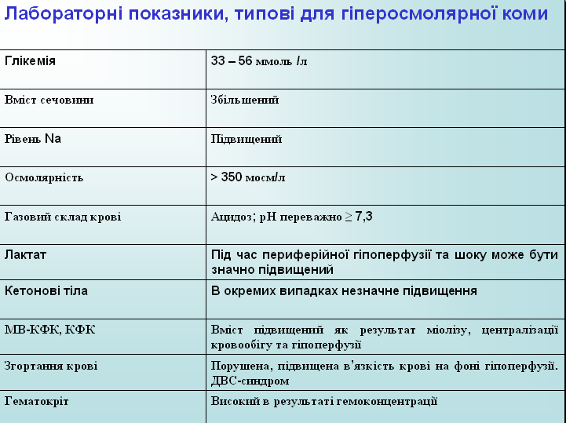

Диференціальний діагноз гіперосмолярної коми слід проводити не тільки з іншими комами при цукровому діабеті, але і з гіперосмолярним синдромом внаслідок застосування тіазидових діуретиків з приводу нирково – печінкової недостатності, а також з цереброваскулярними захворюваннями, ускладненими порушенням мозкового кровообігу.
Лікування гіперосмолярної коми

Лікування (клас ПА, рівень доказовості В)
Проводять у відділенні реанімації або інтенсивної терапії.
Основні компоненти: боротьба з дегідратацією і гіповолемією, усунення інсулінової недостатності, відновлення електролітного балансу, лікування супутніх захворювань.
Регідратація
При рівні Na⁺ > 165 ммоль/л введення сольових розчинів протипоказане, регідратацію розпочинають з 5 % розчину глюкози.
При рівні Na⁺ 145-165 ммоль/л регідратацію проводять 0,45 % (гіпотонічним) розчином хлориду натрію.
При рівні Na⁺ < 145 ммоль/л регідратацію проводять ізотонічним розчином хлориду натрію (0,9 %).

Сфера дії протоколу: стаціонарна - реанімаційні відділення, палати інтенсивної терапії в ендокринологічних відділеннях, палати інтенсивної терапії ендокринологічних центрів. Умови, за яких показане надання медичної допомоги
Спеціалізовані стаціонарні умови: діагностика, диференціальна діагностика, переведення хворого в ендокринологічне, хірургічне, нефрологічне, кардіологічне, неврологічне чи інші відділення різних медичних установ, ендокринологічні центри.

Швидкість регідратації:

Перша година: 1000-1500 мл фіз. розчину
Друга і третя години: по 500-1000 мл фіз. розчину
Подальші години - по 250-500 мл фіз.розчину*
Швидкість регідратації коректується залежно від показника центрального венозного тиску або за правилом: об'єм введеної за годину рідини може перевищувати добовий діурез не більше, ніж на 500-1000 мл. При проведенні регідратації недопустиме зниження осмолярності плазми крові більше ніж 3 мОсм / кг/год (загроза набряку мозку).
Інфузійна терапія проводиться поступово протягом 48 годин. Припиняють її при відновленні свідомості, відсутності блювоти, можливості самостійного прийому рідини.

Інсулінотерапія
Здійснюється за тими ж принципами, що і при діабетичній кетоацидотичнй комі, але враховуючи високу чутливість до інсуліну при цьому виді коми:
- На початку інфузійної терапії інсулін зовсім не вводять або вводять в малих дозах (2 Од інсуліну короткої дії за годину в/в в «гумку» інфузійної системи);
- Якщо через 4-5 год. з початку інфузійної терапії, після часткової регідратації і зниження рівня Ш⁺ зберігається виражена гіперглікемія, переходять на режим дозування інсуліну, рекомендований для лікування діабетичної кетоацидотичної коми;
- При одночасному початку регідратації 0,45 % (гіпотонічним) розчином хлориду натрію і помилковому введенні більш високих доз інсуліну (6-8 і більше Од за годину) можливе вкрай
небезпечне швидке зниження осмолярності з розвитком незворотного набряку легень і набряку мозку.
Оптимальна швидкість зниження осмолярності - не більше 3 мОсм/год.
Корекція дефіциту калію здійснюється за тими ж принципами, що при діабетичній кетоаци дотичній комі.
Враховуючи можливість поєднаного розвитку кетоацидотичного і гіперосмолярного станів, лабораторний контроль при обох типах ком здійснюється однаково, а розрахунок осмолярності плазми проводиться в кожному випадку індивідуально.

Молочнокисла (гіперлактацидемічна) кома
Причини виникнення – тривале лікування великими дозами бігуанідів хворих на цукровий діабет при серцевій та нирковій недостатності, захворюваннях печінки, легень, а також при шокові, крововтраті, сепсисові.
У патогенезі молочнокислої коми ведучу роль має дефіцит інсуліну, внаслідок чого знижується активність ферменту піруватдегідрогенази (забезпечує перехід піровиноградної кислоти у ацетил-КоА), що приводить до накопичення піровиноградної кислоти і переходу її у молочну. Внаслідок вказаних вище причин, а також гіперпродукції СТГ, катехоламінів та інших гормонів проходить активація процесів анаеробного гліколізу з зниженням окислення піровиноградної кислоти або навпаки, посиленням її перетворення у молочну. При лікуванні хворих на цукровий діабет бігуанідами гіперлактацидемія зумовлена пригніченням ними ниркової екскреції водневих іонів, що приводить до порушення проходження піровиноградної кислоти через мітохондріальні мембрани і прискорює її перетворення у молочну кислоту.
Клініка. Прояви зумовлені в основному наявністю ацидозу. Кома розвивається швидко, на протязі кількох годин. У прекоматозному стані у хворих спостерігаються болі у м’язах, приступи стенокардії, диспептичні розлади (нудота, блювання), сонливість, апатія, можливе марення з наступною втратою свідомості. Прогресуюча ядуха змінюється диханням Куссмауля без запаху ацетону у видихуваному повітрі, наростає дегідратація, знижується артеріальний тиск, розвивається колапс з оліго – анурією, гіпотермія.
Лабораторна діагностика:
- у крові невисока гіперглікемія (деколи нормоглікемія), рівень молочної кислоти високий (понад 2 ммоля/л – 18 мг%), коєфіцієнт лактат/піруват підвищений, лужний резерв, вміст бікарбонатів та рН знижені, рівень кетонових тіл нормальний.
- у сечі глюкозурія незначна або відсутня, ацетон відсутній.
При проведенні диференціального діагнозу слід пам’ятати, що молочнокислий ацидоз може бути і при інших захворюваннях і станах:
- гіпоксія будь-якого генезу (серцева та дихальна недостатність, шок, кровотеча, анемія, лейкоз, ниркова та печінкова недостатність, важкі інфекційні захворювання);
- отруєння саліцилатами, метиловим спиртом, хронічний алкоголізм або отруєння етанолом, масивне парентеральне введення фруктози, ксиліту або сорбіту;
- генетичні порушення (метилмалонова ацидемія, глікогеноз І типу, дефіцит Г-6-Ф)

Лікування молочнокислої коми
- Корекція ацидозу – внутрішньовенно краплинно вводити 2.5 – 4% розчин гідрокарбонату натрію до 1 – 2 л за добу. Швидкість введення 100 ммоль/год. (2.5% розчину 340 мл/год.; 4% розчину 208 мл/год. або 2 - 2.5 мл/кг/год.). 1г гідрокарбонату натрію = 11.9 ммоль або 1 мл 2% розчину соди містить 0.25ммоль гідрокарбонату,
1 мл 4.5% розчину соди містить 0.5 ммоль гідрокарбонату натрію. Слід контролювати рН крові та вміст калію у крові, а також ЕКГ.
- Інсулінотерапія – простий інсулін дробно 6 – 8 од внутрішньовенно краплинно у 500 мл 5% розчину глюкози. Корекція за рівнем глікемії.
- Метиленова синька (для стимуляції переходу молочної кислоти у піровиноградну) 50 – 100 мл 1% розчину (2.5 мг /кг маси тіла) в/в краплинно.
- Трисамін (при протипоказах до тривалого і масивного введення бікарбонату – сприяє підвищенню лужного резерву крові і зниженню концентрації водневих іонів) внутрішньовенно краплинно 300 - 500 мл 3.66% розчину за 1 год. (100 - 120 крапель за 1 хв.). Максимальна доза препарату 1.5 г/кг маси тіла за добу. Швидке введення трисаміну може привести до зниження у плазмі крові калію, натрію, пригнічення дихання. Повторно вводити трисамін тільки через 2 – 3 дні.
- Оксигенотерапія (для зменшення клітинної гіпоксії).
- Серцеві та судинні препарати – при низькому АТ гідрокортизон 250 – 500 мг або преднізолон 90 – 150 мг, переливання крові, плазмозамінників (плазма, поліглюкін, реополіглюкін).
- Унітіол 5% розчин 10 – 20 мл внутрішньовенно 3 – 4 рази за добу.
- Антибіотики, протишокова терапія, гепатопротектори – за показами.

Гіпоглікемічна кома
Причини розвитку: надмірне введення інсуліну, недоїдання, посилена фізична робота, зниження інсулінінактивуючої здатності печінки, нирок, зловживання алкоголем. У анамнезі цукровий діабет, лікування інсуліном або пероральними цукрознижуючими препаратами, печінкова, ниркова та наднирникова недостатність.
Патогенез: зниження рівня глюкози у крові приводить до порушення функції ЦНС – вищої нервової діяльності та інших функцій головного мозку (відчуття голоду, психоневрологічні розлади тощо). Як правило гіпоглікемічний стан розвивається при рівні глюкози 2.75 – 2.2 ммоля/л (50 – 40 мг%), однак деколи він виникає і при вищих показниках глікемії, якщо швидкість зниження її перевищує 5 ммоль/л за 1 год. (з 25 до 15 ммоль/л або 400 до 200 мг%).
Клініка гіпоглікемії зумовлена адренергічними та неврологічними проявами. Адренергічні симптоми (слабкість, пітливість, серцебиття, тремор, підвищена збудливість, дратівливість, відчуття голоду, нудота, блювання) зумовлені активацією вегетативної нервової системи та посиленою продукцією катехоламінів внаслідок зниження рівня глюкози у крові і виникають при глікемії менше 3.3 ммоль/л. Неврологічні симптоми (головний біль, порушення зору, загальмованість, оглушення, амнезія, судороги, кома) зумовлені порушенням функції ЦНС і появляються при зниженні глюкози у крові менше 2.8 ммоль/л. У хворих на ІЗЦД при тривалому перебігові часто дисфункція вегетативної нервової системи і порушення секреції контрінсулінових гормонів (глюкагону, адреналіну, норадреналіну). Вони не відчувають приближення гіпоглікемії і тому неврологічні симптоми у них виникають без попередніх адренергічних.
Початок гіпоглікемічного стану раптовий. У хворого рухове і психомоторне збудження, відчуття голоду, пітливість, слабкість, тремтіння кінцівок, серцебиття, диплопія, позіхання, оніміння губ, язика, поблідніння або почервоніння обличчя.
Свідомість - спочатку “поведінка п’яної людини”, агресивність, потім втрата свідомості. Рефлекси (сухожильні і периостальні) підвищені, часто двосторонній патологічний рефлекс Бабінського. М’язовий тонус підвищений, ригідність м’язів кінцівок, часто тонічні судороги.
Шкіра волога, дифузна пітливість. Язик вологий, чистий, запах ацетону з роту відсутній. Тонус очних яблук нормальний, погляд блукаючий, направлений у порожнечу, зіниці розширені.
Дихання - нормальне, прискорене, деколи глибокі зітхання. Пульс сповільнений, артеріальний тиск нормальний.
При тривалій відсутності допомоги розвивається глибока кома – арефлексія, адинамія, зниження температури тіла, припинення потовиділення, брадикардія, гіпотензія, яка закінчується смертю. Як ускладнення гіпоглікемічної коми, особливо у осіб старшого віку, може бути інфаркт міокарду, набряк мозку та легень, порушення мозкового кровообігу, інсульт, геміплегія.
Реакція на ведення глюкози - швидке покращання, тенденція до повторення є.



Лабораторні дані:
- у крові: гіпоглікемія, іноді лейкопенія;
- у сечі: без змін (іноді у 1-й порції може бути цукор).

Лікування гіпоглікемічної коми
При легкому гіпоглікемічному стані (без втрати свідомості) хворому досить дати з’їсти вуглеводної їжі – булочка, сироп, мед, цукор.
При гіпоглікемічній комі необхідно ввести (підшкірно, внутрішньом’язово, внутрішньовенно) 1 – 2 мл глюкагону – хворий приходить до свідомості через 5 – 10 хв., після чого необхідно дати поїсти йому багатої на вуглеводи їжі, адреналін 0.5 – 1.0 мл 0.1%.
При глибокій втраті свідомості:
- Вводять в/в струминно 50 – 100 мл 40% глюкози. Якщо ефект відсутній введення глюкози повторюють, а потім переходять на в/в краплинне введення 5% глюкози до повного відновлення свідомості.
- Для ліквідації важкої гіпоглікемії призначають також гідрокортизон по 150 – 200 мг або преднізолон 30 – 90 мг в/м або в/в, адреналін 0.5 – 1.0 мл 0.1% розчину.
- Якщо хворий залишається непритомним то йому продовжують вводити 10% розчин глюкози в/в краплинно, глюкагон 1 – 2 мл через 2 год., гідрокортизон 75 мг або преднізолон 30 мг 4 рази за добу. Для покращання метаболізму глюкози вводять 100 мг кокарбоксилази, 5 мл 5% розчину аскорбінової кислоти. Застосовують серцеві та судинні препарати, 5 – 10 мл 25% розчину сульфату магнію (для профілактики набряку головного мозку).

